Predmet: BIOLOGIJA 8. B
Št. učne ure: 20
Datum: 16. 3. 2020
Učna tema: DIHALA
- Razlaga
Ponovi zgradbo in delovanje dihal. Učbenik str. 50-52
- Vaje (v DZ)
V kolikor še nisi rešil naloge v DZ str. 36 in 37, to dokončaj.
- Domača naloga
Učbenik str. 55: pisno odgovori na vprašanja 11-15.

Če pri učenju ali reševanju nalog naletiš na težave, mi lahko pošlješ vprašanje na spletni naslov gordana.farazin@sola.velike-lasce.si
Srečno in pazi nase!

Predmet: BIOLOGIJA 8. B
Št. učne ure: 21
Datum: 17. 3. 2020
Učna tema: BOLEZNI DIHAL
- Razlaga
- MLADI najpogosteje obolevajo za PREHLADNIMI OBOLENJI DIHAL in za ASTMO.

- Pri STRAEJŠIH narašča RAK SAPNIC in RAK NA PLJUČIH.

- PREHLADNA OBOLENJA DIHAL
- Povzročajo jih številni virusi in bakterije, ki vdrejo v nosno in ustno votlino in se v sluznici nosu in žrela razmnožijo.
- SIMPTOMI: kašelj, nahod.
- BRONHITIS- vnetje sapnic.

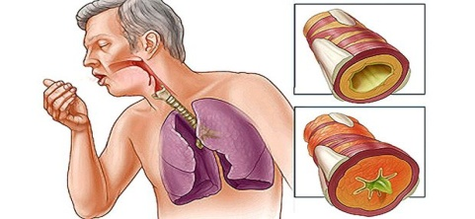

- ASTMA
- Zoženje dihalnih poti zaradi skrčenja gladkih mišic okrog njih in zaradi povečanega izločanja sluzi ter vnetja.
- Dihanje je močno ovirano predvsem pri izdihu.
- Je vrsta alergije-vnetna reakcija telesa na stik s snovjo, ki je za večino ljudi neškodljiva (cvetni pelod, prah, živalska dlaka, dim, mraz, suhi zrak…)

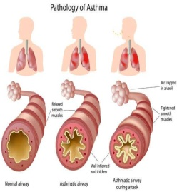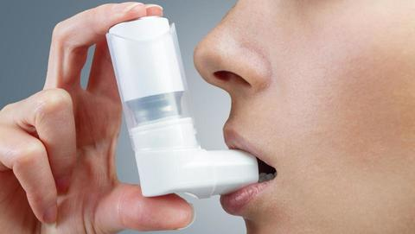

- PLJUČNICA
- Pljučnica je vnetje drobnih pljučnih mešičkov oziroma alveolov.
- Pri manjših otrocih so virusne pljučnice bolj pogoste kakor bakterijske in se prenašajo pretežno z okuženimi kapljicami in rokami.
- Pri pljučnici se v pljučne mešičke izločata gnoj in tekočina.

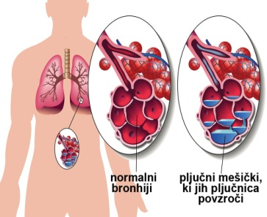

- KAJENJE
- Poškoduje sluznico dihal in prebavil ter močno poslabša sposobnost voha in okusa.
- Kadilci veliko pogosteje obolevajo za PLJUČNIM RAKOM, RAKOM USTNE VOTLINE, GRLA in SEČNEGA MEHURJA.
- Kadilci obolevajo za SRČNO KAPJO 2x pogosteje kot nekadilci, saj nikotin povzroča BOLEZNI OŽILJA.
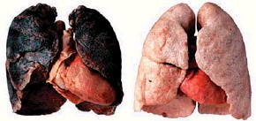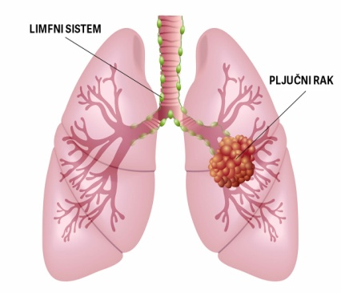

- Domača naloga
Prepiši snov v zvezek.
Učbenik str. 53: preberi poglavje o prvi pomoči.

Če pri učenju ali reševanju nalog naletiš na težave, mi lahko pošlješ vprašanje na spletni naslov gordana.farazin@sola.velike-lasce.si
Srečno in pazi nase!

Predmet: BIOLOGIJA 8. B
Št. učne ure: 22
Datum: 18. 3. 2020
Učna tema: KRI PRENAŠA SNOVI PO TELESU
- Razlaga

- ZGRADBA KRVI
a. KRVNA PLAZMA b. KRVNA TELESCA
- voda (90%) - eritrociti (prenos o₂)
- beljakovine (8%) - levkociti (obramba)
- glukoza (1%) - trombociti (strjevanje
- encimi, hormoni krvi)
- vitamini, minerali
- maščobe

2. KRVNE SKUPINE določimo s pomočjo beljakovin na membrani: A, B, AB, 0.
Poleg različnih krvnih skupin pa določajo posebne beljakovine tudi Rh-faktor.
3.ERITROCITI-rdeča krvna telesca
- nastajajo v rdečem kostnem mozgu,
- odmrli eritrociti se razgrajujejo v vranici,
- prenašajo kisik iz pljučnih mešičkov do telesnih celic,
- na membrani eritrocitov so beljakovine, ki določajo krvne skupine.
4. LEVKOCITI-bela krvna telesca
- so obramba našega telesa,
- so 3x večji od eritrocitov,
- povečano število levkocitov je znak okužbe.
5. TROMBOCITI-krvne ploščice
- sodelujejo pri strjevanju krvi skupaj z nitasto beljakovino-fibrinogen,
- nastajajo v rdečem krvnem mozgu,
- v krvi preživijo 5-9 dni.

ZAPIS PREPIŠI V ZVEZEK in preberi snov v učb. str. 58, 59 ter poišči odgovore na naslednja vprašanja:
- Zakaj so ljudje s krvno skupino 0 UNIVERZALNI KRVODAJALCI?
- Kaj se zgodi, če prejmemo neustrezno krvno skupino?
- Za katere osebe je RH faktor zelo pomemben. Zakaj?
- Kako levkociti napadejo viruse/bakterije?

- Vaje (v DZ):
Reši naloge v DZ str. 40 in 41.

Če pri učenju ali reševanju nalog naletiš na težave, mi lahko pošlješ vprašanje na spletni naslov gordana.farazin@sola.velike-lasce.si
Srečno in pazi nase!

